8.r. MAT 25.05.
Sčítanie desatinných čísel
1. Sčítaj, výsledky skontroluj v stĺpci výsledkov: Výsledky
3,9
100,0
18,3
113,085
10,0
6,358
9,49
40,0
723,185
154,21
20,0
18,779
2,7 8,39 6,127 8,726
1,2 1,10 0,231 10,053

15,128 2,3 38,62 65,387
4,872 7,7 1,38 34,613

34,296 8,7 55,42 624,387
78,789 9,6 98,79 98,798

2. Vypočítaj hmotnosť nákupu, ak máš 0,75kg cibule, 4,50kg zemiakov, 0,48kg cesnaku, 0,57kg papriky, 1,52kg paradajok a 3,85kg jabĺk.
Zápis: Výpočet:

Cibuľa ...............kg Paprika ,,,,,,,,,,,,,,kg Spolu..............kg
Zemiaky..............kg Paradajky............kg Spolu..............kg
Cesnak................kg Jablká..................kg .......................kg
Spolu .................kg Spolu ..................kg
Odpoveď:________________________________________________________

11,036
946,400
15,70
103,6
3. Vyskúšaj sa, výsledky skontroluj v stĺpci výsledkov:

8,625 3,77 15,4 837,298
2,411 11,93 88,2 109,102

8.r. SJL GRAMATIKA
1. K prídavnému menu dopíš podstatné meno.
V obývačke máme farebný ........................................ V auguste je horúce..................... V tele nám prúdi červená .......................... Čierna ................................. chytá myši. Otec môjho otca je starý ...................... V Antarktíde žije ľadový .........................................
2. Pred podstatné meno napíš prídavné meno.
................................ auto vezie hasičov. V ohnisku horelo ........................ uhlie. Mama kúpila ............................... mydlo. ................................... hymna .................................... sa začína takto: ................................... je tráva, futbal to je hra... Mama navarila .............................. čaj.
3. Napíš vety v množnom čísle.
Horolezec vyliezol na Lomnický štít. Autobus zastal na konečnej zastávke. Myška sa ukryla, lebo ju naháňala mačka.

...................................................................................................................................................................................................................................................................................................................................................................................................

4. Utvor vety na tieto podstatné mená.
Hrdina, darca, rozhodca, záchranca
....................................................................................................................................................................................................................................................................................................................................................................................................................................................................................................................................

9.r. MAT
8883
312
432
3150
882
1266
532
5424
6080
31840
15544
1750
2040
10020
3240
38700
1620
55664
19460
4266
1. Vynásob, výsledky skontroluj v stĺpci výsledkov: Výsledky
52 76 54 98

.6 .7 .8 .9
___________________________________________________________

211 450 678 987
. 6 .7 .8 .9
____________________________________________________________

54 25 76 18
.60 .70 .80 .90
_______________________________________________

167 278 398 430
.60 .70 .80 .90
_______________________________________________

! 30 54 232 568
.68 .79 .67 .98
___________________________________________________
___________________________________________________
___________________________________________________

2. Na ušitie chlapčenských nohavíc treba kúpiť 120cm látky. Koľko látky treba kúpiť na ušitie nohavíc pre 8 chlapcov?
Zápis: jedny nohavice ____cm Výpočet:
Počet nohavíc______ x = ______
Dĺžka látky _____x cm x = ______
Odpoveď: _______________________________________________________

9.r. SJL GRAMATIKA
- Namiesto osobných zámen on, ona, ono, oni použi podstatné mená. Vety napíš.
On poslúchol pani učiteľku a dostal jednotku. Ono vošlo do mláky a premočilo si topánky. Ona zvíťazila v plaveckých pretekoch. Oni nám urobili veľkú radosť, pretože boli prijatí do odborného učilišťa.
__________________________________________________________________________________________________________________________________________________________________________________________
- Porozmýšľaj, ktoré osobné zámená môžeš z viet vynechať. Tieto vety napíš.
Ja som zbadal zajaca, ktorý utekal do lesa. Ty si mi nevrátil pravítko. Ona neprišla do školy, lebo bola chorá. My sme sa učili o štátoch Európy. Vy ste boli v obchode? Oni postavili nové domy.
__________________________________________________________________________________________________________________________________________________________________________________________
- Namiesto vlastných podstatných mien použi osobné zámená a tykaj.
Vlado potreboval kúpiť zošit, ale nemal peniaze. Vlado ma poprosil, aby som Vladovi požičal peniaze. Eva povedala, že Vladovi môžem peniaze požičať. Vlado peniaze načas vrátil. Eva hovorila, že kamaráti si majú pomáhať. Ja som bol s Vladom vždy dobrý kamarát.
______________________________________________________________________________________________________________________________________________________________________________________________________________________________________________________________________________________________________________________

8.r. SJL SLOH
Vymysli a napíš na pohľadnicu veľkonočný a narodeninový pozdrav
________________  __________________________________  ___________________________________  ___________________________________  ___________________________________  ___________________________________  __________________ | ___________  ___________________  ___________________  ___________________  ___________________

________________  __________________________________  ___________________________________  ___________________________________  ___________________________________  ___________________________________  __________________ | ___________  ___________________  ___________________  ___________________  ___________________
8.r. MAT GEOMETRIA
OBSAH OBDĹŽNIKA S = a . b
- Vypočítaj plochy – obsahy pozemkov tvaru obdĺžnika:

 | A |  |  | B |  |  |  | C
 | 1 | 2 | 3
 | 2
 | 3
 | 4
 | 5
 | 6
 | 7
 | 8
 |  |  |  |  |  |  |  |  |  |  |  |  | 1m

Pozemok A | Pozemok B | Pozemok C |  | Pozemok A
S = a . b |  |  |  | Pozemok B
S = |  |  |  | Pozemok C
S = m² |  |  |  | Spolu

- Výpočty obsahov pozemkov skontroluj spočítaním štvorcov jednotlivých pozemkov v štvorcovej sieti.

9.r. SJL SLOH
Prečítaj a vyplň tlačivo prihlášky na prechodný pobyt. (Vyplňujú študenti v internátoch a domovoch mládeže na mestskom úrade v mieste školy.)
PRIHLÁŚKA NA PRECHODNÝ POBYT
Priezvisko (vypíšte paličkovým písmom) Rodné číslo

Meno Narodený (a)
deň mesiac rok

ÚDAJE O MIESTE PRECHODNÉHO POBYTU
Obec Okres Kraj

Časť obce č. súp.

Ulica č. or.

Predpokladaný čas pobytu
deň mesiac rok deň mesiac rok
I I I I I I
od I I I I do I I
I I I I I I

ÚDAJE O MIESTE TRVALÉHO POBYTU
Obec

Časť obce č. súp.

Ulica č. or.

Okres Kraj

PODPIS osoby, ktorá vyplnila prihlášku .......................................................................
9.r. MAT GEOMETRIA
Nájdi na obrázkoch uhly. Zvýrazni ich vrcholy a ramená uhlov. Označ nájdené uhly písmenami gréckej abecedy, vyznač ich oblúkom.
Vyfarbi ostré uhly červenou pastelkou, tupé uhly modrou pastelkou, pravé uhly označ znakom 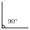 . Priamy uhol vyfarbi zelenou farbou.

ɤ, ᵝ, ᵞ, ᵟ,

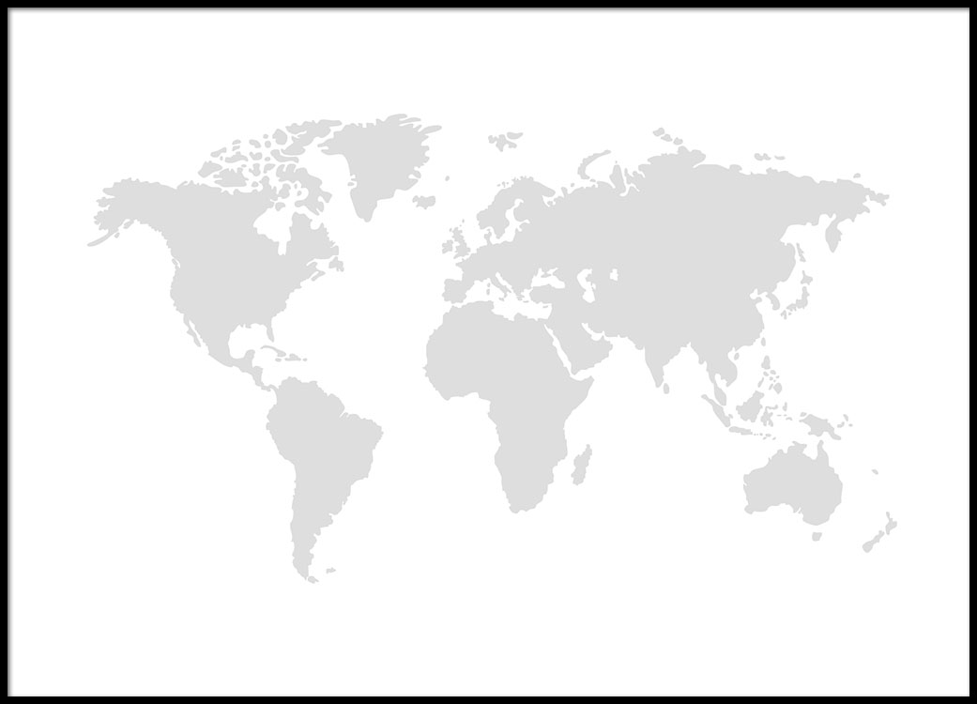
8.r. GEO
Označ na mape svetadiely, oceány

Preskúšaj sa :
- Koľko poznáme svetadielov (počet ) ?............
- Aký svetadiel po rozlohe je najväčší ?...................................................
- Aký svetadiel po rozlohe je najmenší ?.................................................
- Koľko poznáme oceánov (počet ) ? ..................
- Aký oceán po rozlohe je najväčší ? ......................................................
- Aký oceán po rozlohe je najmenší ? .....................................................
- Ako sa volá najstudenejší oceán ? .........................................................
- Ako sa volá najteplejší oceán ? ..............................................................
- Ako sa volá oceán, ktorý oddeľuje Európu a Afriku od Ameriky ?
...................................................................................................................

9.r. GEO
- Pomenuj planéty Slnečnej sústavy (retipuJ, sraM, rúkreM, nútpeN, nrutaS, nárU, ašuneV, meZ)

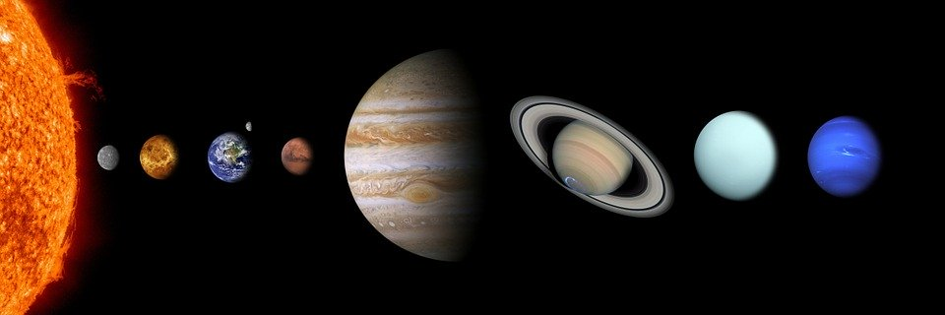
Vy

- Vyznač , pomenuj a vymaľuj rôznymi farbami na mape SR administratívne kraje.
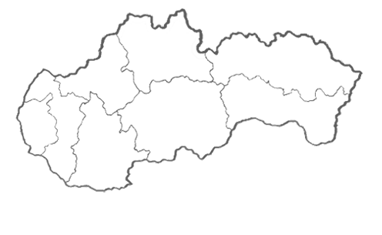
- V akom kraji bývaš ty ? Ako sa volá tvoje krajské, okresné mesto ?
....................................................................................................................................................................................................................................
8. r. OBN
- Ako sa volá hlavné mesto SR ?
- Na brehoch akej rieky leží Bratislava ?
- Doplňte vetu Je to významné politické, hospodárske,.........................
.................................................................................. centrum Slovenska.
- Kto a čo sídli v Bratislave ?....................................................................
................................................................................................................
- Pomenuj a napíš , čo vidíš na obrázkoch

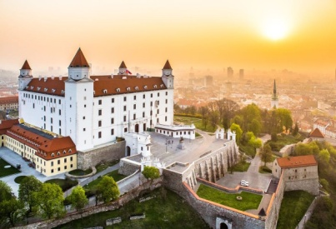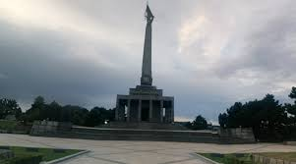
________________________________________________________

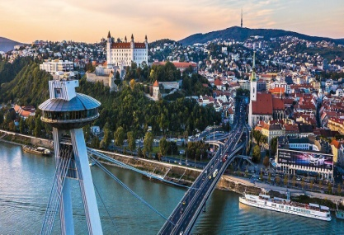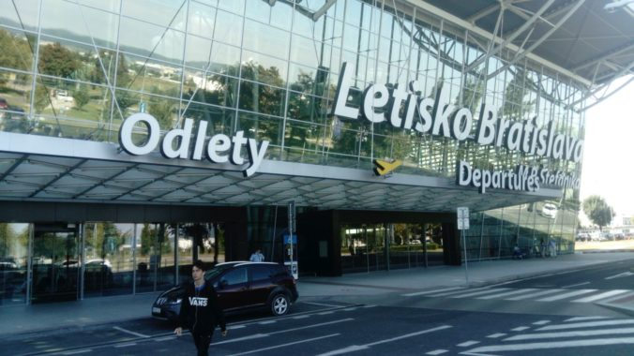
___________________________________________________________

9.r. OBN
Doklady občana
- Ktoré doklady vlastníš a kde sa nimi preukazuješ ?
___________________________________________

- Čo je občiansky preukaz ? (OP)
______________________________________________________________________________________________________________________

- Čo obsahuje občiansky preukaz ?
_______________________________________________________________________________________________________________________________________________________________________________________________________________________________________________________________________________________________________
- Aké ďalšie doklady musí mať občan ?
R.......ý l............t (ýndoR tsil)

Ú..........,...ý l..........t ( ýntrmÚ tsil)

S.....................ý l................t (ynšáboS tsil)

Doklady o ukončenom vzdelaní – kedy a kde sa používajú?
___________________________________________________________
___________________________________________________________

P........................z p................................a (zakuerP acnetsiop)

C,,,,,,,,,,,,,,,,,,,,,,ý p........s (ýnvotseC sap)

V.................................ý p............................z (ýksčidoV zakuerp )

8.r. TEV
- Spoj čiarou názvy športu zo správnym obrázkom. Vieš ako sa ešte volajú tieto športy? ____________________________
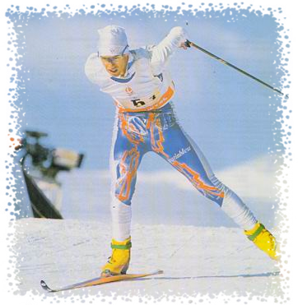
Beh na lyžiach
Biatlon
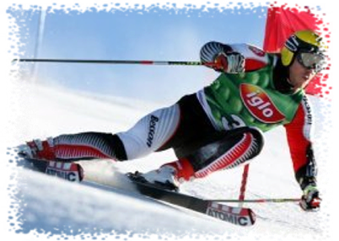
Boby
Korčuľovanie
Krasokorčuľovanie
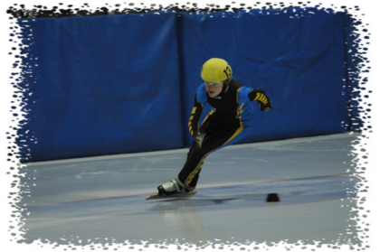
Lyžovanie
Skoky na lyžiach
Snoubording
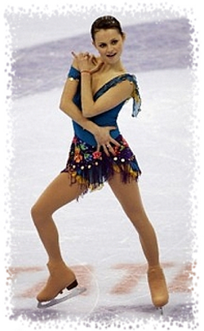
Sánkovanie

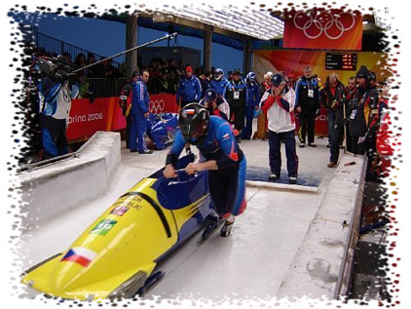
- Napíš, aký šport ti z tejto ponuky sa páči.
__________________________________

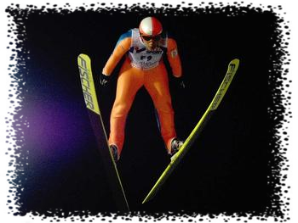
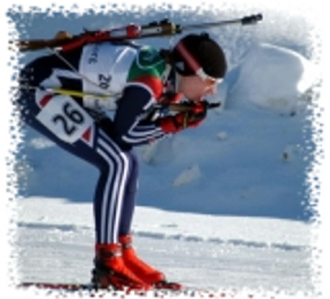
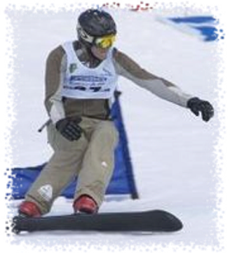
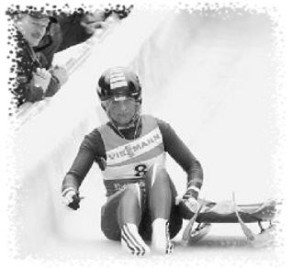

9.r. TEV
Poznáš olympijské športy ? Označ správnu odpoveď.
- Desať hráčov v jednom tíme, jeden brankár, ihrisko, dve bránky a snaha streliť čo najviac gólov.
a) hádzaná
b) futbal
c) basketbal
- Silní muži (ale už aj ženy) dvíhajú ťažké činky.
a) wrestling
b) vzpieranie
c) karate
- Športovec, lyže, skokanský mostík.
a) skoky do vody
b) zjazdové lyžovanie
c) skoky na lyžiach
- Päť hráčov v jednom tíme na ihrisku sa snaží trafiť loptu do koša a získať čo najviac bodov.
a) basketbal
b) futbal
c) hokej
- Beh na lyžiach v spojení so streľbou na päť terčov. Náš najúspešnejší zimný šport.
a) zjazdové lyžovanie
b) snowboarding
c) biatlon
- Bradlá, prostné, hrazda, kladina, kruhy. Aký je toto šport?
a) box
b) športová gymnastika
c) kanoistika

